Тестовое задание редактору.
Отредактировать текст так, чтобы он стал простым и понятным, исправить ошибки русского языка (в том числе стилистические).
Подобрать к тексту одно фото из открытых источников шириной не менее 800 пикселей.
Сократить вступление до 2-3 предложений.
Исходный текст.
Если в прошлом женщины выбирали себе вторую половинку руководствуясь искючительно зовом сердца, но сейчас эта ситуация в корне изменилась. Помимо внешнего вида, испытываемых чувств и чувства юмора, девушки всё чаще смотрят на такую вещь, как материальную. составляющую и это стало нормой. В этом нет ничего зазорного, так как каждая мечтает жить в достатке и иметь весь мир у своих ног, однако, это должно быть дополнением к настоящей любви, а не первоначальным критерием. Но, если уж вы решили идти по определённому пути и искать себе только богатого избранника, то у нас в стране есть несколько олигархов, которые до сих пор холосты и всё никак не могут найти свою единственную. Если вам интересно, кто же это, то вот вам их имена...
Михаил Фридман
Он является одним из самых известных миллиардеров в России и входит в десятку самых богатых людей страны, а также занимает престижную строчку в списке Форбс. В настоящий момент он является совладельцем компании «Альфа-Групп», которая владеет одним из крупнейших банков – Альфа-Банк.
Дмитрий Рыболовлев
Свой путь предприниматель начал с обучения в Пермском медицинском институте, где в свободное время практиковал свои навыки, после чего у него удалось открыть своё частное медучереждение, которое оказывало услуги корпоративным клиентам.
Среди его богатства можно выделить:
- усадьба Дональда Трампа Maison de L`Amitie
- десятикомнатные апартаменты в Нью-Йорке
- греческие острова и многое другое, что принадлежит только ему, ведь у него до сих пор нет супруги!
Однако, стоит помнить, что для людей, которые добились определёных высот в жизни, нужна только достойная кандидатура, обладающая всеми качествами.
Отредактировать текст так, чтобы он стал простым и понятным, исправить ошибки русского языка (в том числе стилистические).
Подобрать к тексту одно фото из открытых источников шириной не менее 800 пикселей.
Сократить вступление до 2-3 предложений.
Текст редактора
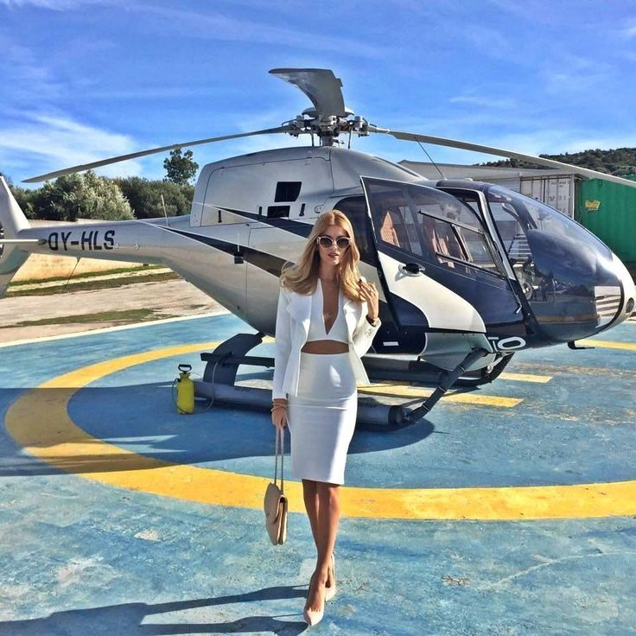
Выбирая себе вторую половинку, современные девушки всё чаще смотрят на материальную составляющую. Согласимся, это  значительное дополнение для счастливого брака, но не первоначальный критерий.
Если вы ищите себе только состоятельного избранника, вот имена российских олигархов, которые пока не нашли свою единственную и до сих пор холосты:
Михаил Фридман
Предприниматель, миллиардер входит в десятку самых богатых людей страны и занимает престижную строчку в списке журнала Forbes. В настоящем времени  совладелец компании «Альфа-Групп», в составе которой  крупнейший Альфа-Банк.
Дмитрий Рыболовлев
После окончания Пермского медицинского института, открыл частное медучреждение по оказанию услуг корпоративным клиентам. Это было начало пути.
Сейчас в собственности бизнесмена:
− усадьба Дональда Трампа Maison de L`Amitie;
− 10-комнатные апартаменты в Нью-Йорке;
− Греческие острова.
Эти богатства и другие принадлежат только олигарху, ведь супруги у него до сих пор нет!
Всё же стоит помнить  для людей, которые добились внушительных высот в жизни, нужна достойная партия.
Послесловие. На данный момент оба бизнесмена женаты, имеют детей.
22.10.2019
Елена Мартиросян

